Zuzanna Adamczyk 252922 Środa 12:30

Dawid Ciesielski 251494 Data oddania: 23.04.2025

Sztuczna inteligencja i systemy ekspertowe

Zadanie 1: Piętnastka

### Cel

Zadanie polega na takim przesuwaniu elementów planszy aby z układu początkowego uzyskać układ o specyficznej kolejności elementów, który uznawany jest za rozwiązany. Do rozwiązywania używamy różnych strategii przeszukiwania przestrzeni stanów – BFS, DFS, A*, wraz z dodatkowymi parametrami, określającymi porządek przeszukiwania stanów sąsiednich lub heurystykę (Manhattan/Hamming) i badamy różnice pomiędzy tymi strategiami.

### Wyniki

### *Narzędzia użyte do wykonania zadania*

Program został w całości napisany w języku Java wersja 21.

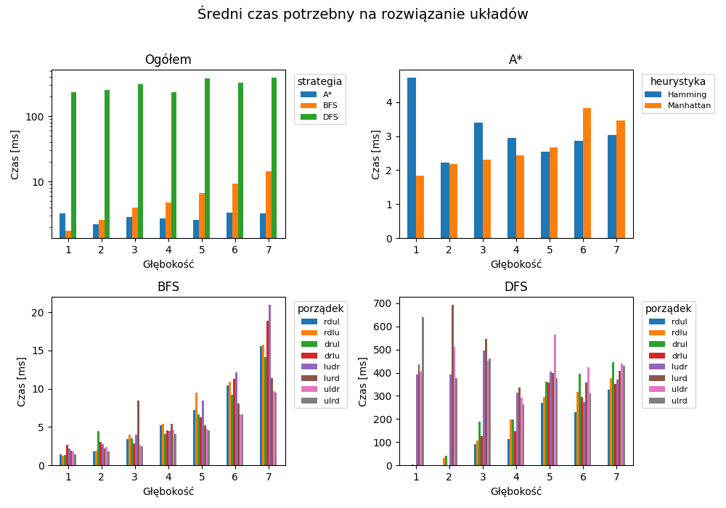

Rysunek 1. Średni czas potrzebny na rozwiązanie układu

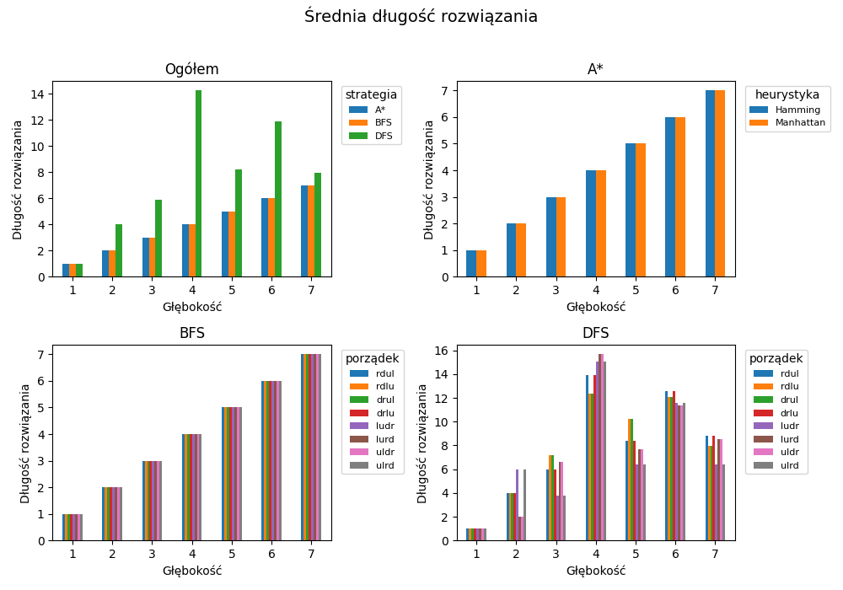Rysunek 2. Średnia długość rozwiązania

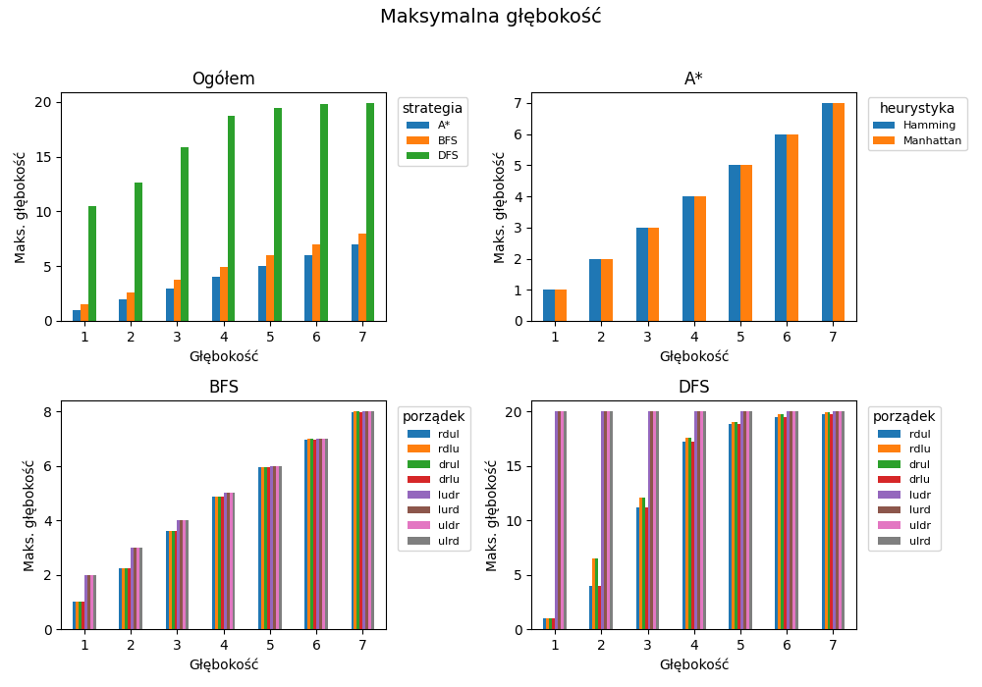Rysunek 3. Maksymalna głębokość

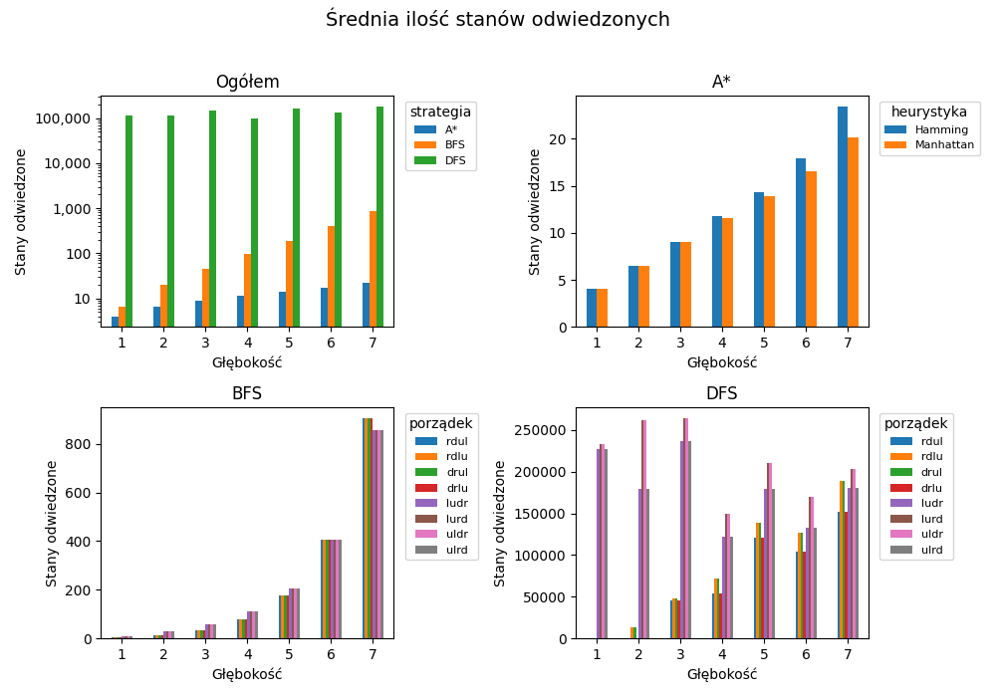Rysunek 4. Średnia ilość odwiedzonych stanów

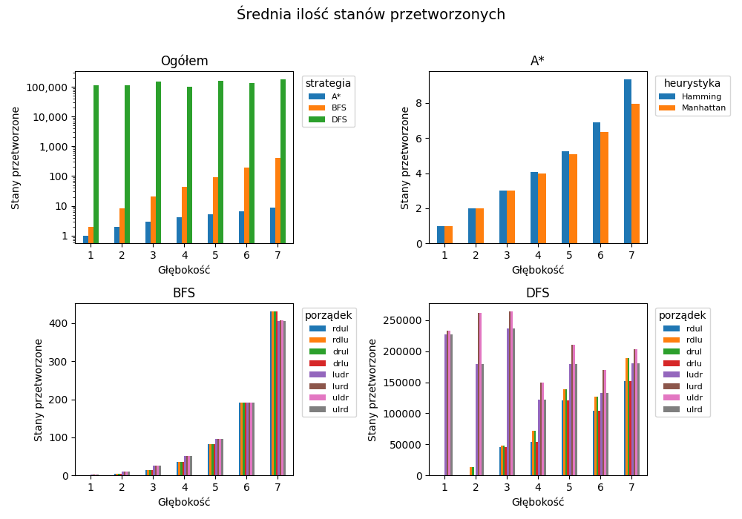Rysunek 5. Średnia ilość stanów przetworzonych